附件：
2018年全国职业院校技能大赛
赛项申报书

赛项名称：云计算平台部署与运维
赛项类别：常规赛项■ 行业特色赛项□
赛项组别：中职组■高职组□
涉及的专业大类/类：信息技术类
方案设计专家组组长：
手机号码：
方案申报单位（盖章）：全国工业和信息化职业教育教学指导委员会
方案申报负责人：
方案申报单位联络人：
联络人手机号码：
电子邮箱：
通讯地址：
邮政编码：
申报日期：2017年8月

2018年全国职业院校技能大赛
赛项申报方案

一、赛项名称

（一）赛项名称
云计算平台部署与运维

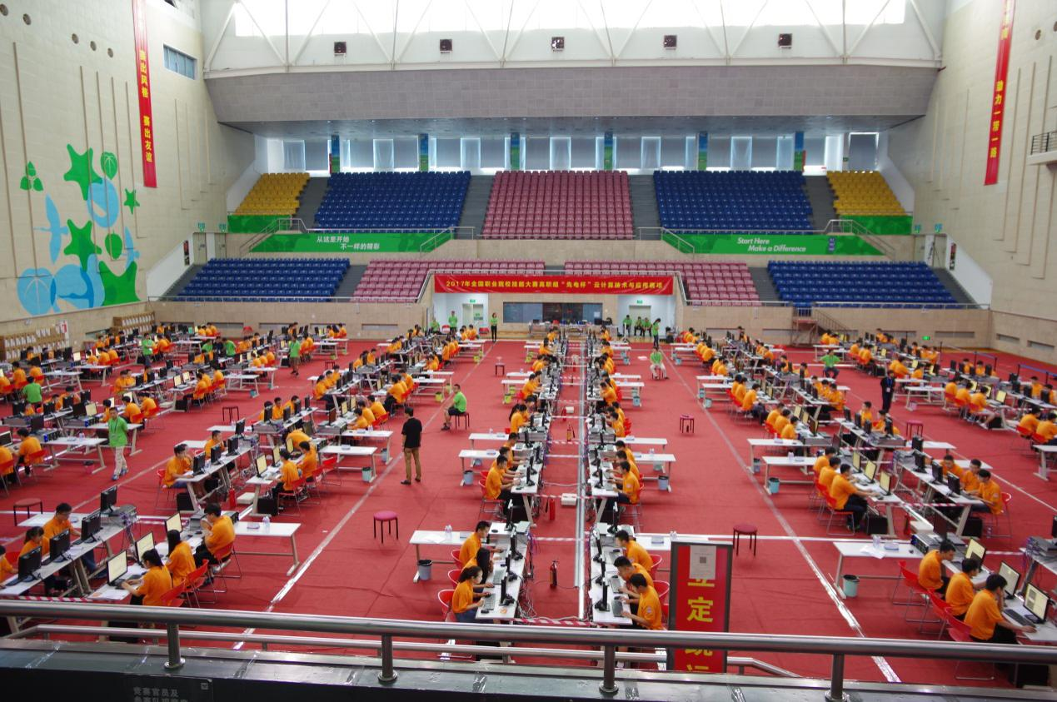
（二）压题彩照

（三）赛项归属产业类型
信息技术产业--战略新兴产业
- 赛项归属专业大类/类
赛项归属中职，信息技术类
相关专业如下：
专业代码 | 专业名称
090100 | 计算机应用
090500 | 计算机网络技术
090700 | 网络安防系统安装与维护
090800 | 软件与信息服务
091100 | 计算机与数码产品维修
091200 | 电子与信息技术
091300 | 电子技术应用
091500 | 通信技术
091600 | 通信运营服务
091700 | 通信系统工程安装与维护
099900 | 信息技术类新专业

- 赛项申报专家组
本赛项设计团队由工业和信息化职业教育教学指导委员会牵头负责，由国内职业院校、高校、研究所和企业共同组成。其中行业专家2人，占比20%，职业院校及高校专家5人，占比50%，企业成员3人，占比30%。

三、赛项目的
云计算是国家战略性新兴产业，是实施“互联网+”战略的基础设施及关键技术，“云计算平台部署与运维”赛项紧密结合我国云计算产业发展战略规划和云计算技术发展方向，贯彻国务院《关于促进云计算创新发展培育信息产业新业态的意见》和《关于促进大数据发展的行动纲要》中人才措施要求。
通过赛项示范和引领中职学校相关专业建设，促进教学改革，促进产教融合、校企合作，最终满足产业发展、社会发展对人才的需求。
2018年“云计算平台部署与运维”竞赛，围绕企业真实需求和岗位技能要求进行设计，通过引入云计算平台、平台监控系统和公有云等云应用场景，重点考核中职学生云计算平台的搭建、使用与维护能力，考核云应用小程序开发能力，考核学生现场问题的分析、处理以及团队协作能力。带动计算机网络、电子信息、通信技术、计算机应用等专业建设与人才培养，准确把握行业企业需要实用技能，深化中职学校教学方法的改革，切实培养行业企业需要的高素质云计算技术应用人才。同时，通过“云计算平台部署与运维”竞赛，不仅提升了参赛学生的专业技能和创新创业能力，而且还培养出一批会知识、懂技术、具备项目经验的云计算专业老师，成为各学校信息技术类相关专业建设的骨干力量。

四、赛项设计原则

（一）公开、公平、公正。
遵从全国职业院校技能大赛一贯倡导的各项基本原则。遵循大赛一贯坚持的公开、公正、公平原则、普惠性原则。
赛项的样题公开、评分规则尽可能细致并通过规程公开、认真召开免费的赛项说明会详细介绍赛项规程，设计开发云环境下的竞赛机考平台保障竞赛及评判公平公正，竞赛组织评判工作严格遵守《全国职业院校技能大赛制度汇编》各项要求。

（二）为对接国家战略和信息技术发展、人才培养服务
常规赛项关联专业人才需求量大以及职业院校开设专业点多，服务国家重点战略。
云计算作为国家重点布局的新兴产业之一，应用面广、渗透性很强，已经渗透到经济的各个领域，生活的方方面面，关联职业岗位量大面广。通过对智联招聘网站调研，2017年7月全国云计算岗位招聘信息发布条数为25111条，其中云计算运维岗位招聘信息12143条，云计算开发岗位招聘信息11478条，其他1490条，学历要求中职和高职的占35%以上，市场人才需求量大，毕业生可在各类云计算相关企业从事云计算平台实施、运维、研发、云计算产品售前和售后等岗位的工作。
本次技能大赛设计以云计算相关专业及人才需求为导向，赛项设计以教学为本，以技能竞赛为平台，赛项设计、开发、实施、反馈的全过程都会为云计算专业教学服务，资源转化形成具体的教材、案例、视频、习题、拓展资料等教学资源，为学校专业课、实训课教学、为行业企业用人打下坚实的基础，从实质意义上推动专业教学改革，引导中职相关专业建设及教育教学的改革方向；促进中职院校计算机、网络、信息安全、通信、软件、电子等相关专业教学。

（三）以服务教学和专业建设为基本原则
竞赛内容对应相关职业岗位或岗位群、体现专业核心能力与核心知识、涵盖丰富的专业知识与专业技能点。
赛项选题取材于云计算相关行业真实的应用需求及项目案例，涵盖丰富的产业相关岗位群相对应的专业知识与专业技能点，全面考察中职学生云计算技术基础、云平台部署和公有云综合运维与应用开发等前沿的知识、技术技能、职业素养和团队协作能力，确保竞赛工作任务考察重点与真实云计算行业应用系统情景相吻合，操作平台与实际工业应用相吻合。确保竞赛项目可将应用场景、工作任务与教学创新模式相结合，直接实施于云计算中职教育的实训课程中，体现竞赛项目工学结合的设计原则。通过本赛项的训练和比赛，促进专业岗位群人才培养建设，毕业生未来可以胜任的工作岗位有：云计算实施工程师、云计算数据中心运维、云计算存储工程师、云计算网络工程师、云计算初级软件工程师、云应用小程序开发工程师、云安全技术支持工程师、售前售后技术支持工程师、产品销售等应用型岗位。
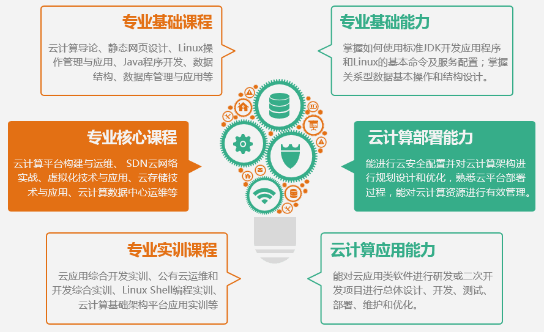
图：竞赛及专业相关知识与技能
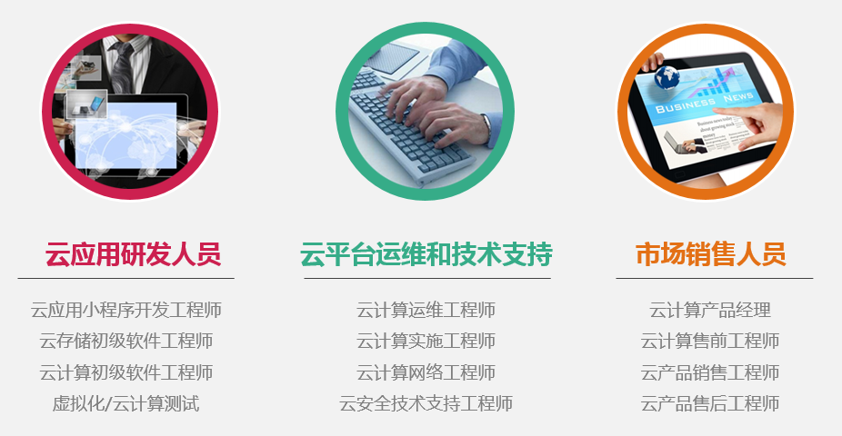
图：云计算专业岗位群

（四）竞赛平台成熟可靠、通用性强，提高学校赛项平台复用率
根据行业特点，赛项选择相对先进、通用性强、社会保有量高的设备与软件。
- 竞赛平台硬件方面，云服务器、网络设备、安全设备符合电信级标准，保障设备可靠、安全、通用。
- 软件方面，采用符合国际云计算标准的、主流云计算厂商、服务商所采纳架构。
（1）云基础架构平台：云计算基础架构(IaaS)，遵循云计算国际标准与数据规范，基于业界主流的开源平台，兼容主流虚拟化技术，平台所有系统软件均采用Apache开放许可证授权的OpenStack等开源平台技术进行开发，学生学习后可就业范围广泛、前景光明。
（2）平台监控系统软件：云计算平台运维监控系统，监控中心的网络服务和资源使用情况，支持日志服务、告警服务、冗余监控和手机客户端查看监控信息等功能。
（3）公有云综合运维软件和云应用小程序开发框架软件：提供公有云综合软件包，支持云服务器的构建、支持数据库部署和存储服务等功能,提供云应用小程序开发服务。
竞赛平台核心技术平台在2014年全国职业院校技能大赛“云安全技术应用”赛项、2015年、2016年、2017年全国职业院校技能大赛高职组“云计算技术与应用”赛项中经过四年竞赛实践检验，成熟可靠。
竞赛技术平台另作为江苏省计算机学会主办的2015年、2016年江苏省职业院校云计算应用创新大赛中职组“云计算平台安装与运维”赛项实践使用，成熟可靠。

五、赛项方案的特色与创新点
- 以真实项目为导向的竞赛内容
比赛采用技术成熟的云计算行业应用系统，学生按照项目要求进行云计算平台系统搭建和运维，赛项将几个关键环节“云平台构建-云安全-云平台运维-云平台开发-平台监控等”作为考察重点。并且，该系统的几个环节链条清晰，基本覆盖云计算行业企业典型系统部署及运维工作场景，知识点体现该产业及岗位对应的专业核心能力与核心知识、涵盖丰富的专业知识与专业技能 点，能够满足大赛及学校专业教学需求。
- 普惠性、开放性
组织各类赛前说明会、研讨会，赛前公布涵盖赛项知识技能点的实训资源，通过微信、QQ等沟通平台进行互动，提供在线问答服务，通过云考试服务平台组织2次模拟竞赛。于开赛1个月前在大赛网络信息发布平台上公开全部赛题库。竞赛过程安排：答题将采用在线的竞赛系统支撑，通过系统进行试题分发和答题，对所有的考生信息、考核内容进行加密。比赛抽签采用安全的二次加密解密抽签流程，确保加解密安全可靠，零误差。竞赛中，场外观摩和监督分两种方式：可以通过竞赛系统的对外监控页面同步跟踪观摩任务进度与完成情况，也可以通过视频摄像进行考场监控。
比赛后公布竞赛试题库，公布用于竞赛的试卷的评分标准和参考答案。
- 公平公正性
竞赛结果评判公平公正，整个赛项过程利用云计算技术进行管理和支撑，严格执行大赛规范要求，由专家组对评分细则进行细致的设计和撰写。客观题由系统自动统计评分。主观题明确每项得分点并公开，评分结果由选手及判分裁判签字确认，充分体现了竞赛的公平公正公开的原则。
- 以赛促改，大赛资源向教学资源转化
通过产教合作的手段，通过举办“云计算平台部署与运维”赛项，从教材开发、师资培训、专业建设、实训基地建设等方面进行资源转化，计划2018年完成《云计算工程项目实训》、《云计算监控平台构建与运维》、《云基础架构平台构建与运维》、《公有云综合运维》和《云应用小程序开发》等教材课程的开发，并计划开展多期师资培训班，促进专业建设质量的提升。
- 竞赛平台与高职云计算赛项衔接
本赛项作为中职云计算赛项，和高职的云计算技术应用知识体系进行了贯通，充分考虑中职学生特点，知识点覆盖云计算平台的运维技术，学生通过赛项掌握云平台构建运维，虚拟化系统管理、云计算资源管理、系统监控管理以后，在云平台高可用架构、云应用开发方面可以继续深造发展。
- 培养学生创新创业能力
“大众创业、万众创新”是我国经济发展进入新常态时期，党中央国务院提出的引领经济发展的重大举措，也是学校肩负的重大历史使命和责任。根据《中国职业技术教育》“职业院校学生学业状态的调查分析”显示，大多中职院校学生的学习目标以就业为主，学生学习意愿较为积极，但学习能力和质量偏低，在影响学业成败的归因上，多数中职院校学生认为“学习兴趣与目标”是影响学业成败的主要因素。因此，本赛项将以实际项目为导向，为学生提供技术先进、功能全面的云平台，提供真实的公有云、云应用小程序开发环境等可满足实际要求的创业平台，提升学生的学习兴趣及热情，培养学生的创新和创业能力。
通过大赛环境营造、制度设计、平台搭建等方式，加强创新资源共享与合作，促进学校与企业、科研院所、政府协同创新，共同发展，提升人才培养质量。

六、竞赛内容简介（须附英文对照简介）
“云计算平台部署与运维”赛项设置上对接国家重要战略，对接信息技术的发展，通过大赛的资源转化为教学服务、为专业建设服务，赛项面向中职学生，着重培养云计算技能型人才，重点考察中职学生云计算平台的搭建、配置和维护、平台监控系统部署调试和云应用小程序开发技能。同时，也兼顾对于文档阅读、团队协作、工艺规范等职业素养的锻炼。
通过竞赛促进产教融合、校企深度合作，推动中职学校专业建设、师资培养，促进与高职院校云计算专业有效衔接。赛项通过引入项目案例教学模式，促进学生专业核心技能和职业核心能力的全面培养，提高学生的创新创业能力，提升毕业生的就业水平。
"Cloud computing platform deployment and maintenance" competition docks national strategic, docks development of information technology , through the competition resources into teaching service, professional construction services, competition for secondary vocational school students, cultivate cloud computing skills talents, focusing on vocational students to deploy cloud computing platform to build, debug, configuration and maintenance platform monitoring system and program of cloud application development skills. At the same time, also take into account the document reading, team work, process specifications and other professional quality exercise.
Through competition to promote the integration of production and teaching, school enterprise depth cooperation, to promote secondary vocational school professional construction, teacher training, and promote higher vocational colleges cloud computing professional convergence. The project through the introduction of case teaching mode, promote the comprehensive cultivation of students' professional core skills and the core ability of occupation, improve the students' ability of innovation and entrepreneurship, enhance the level of employment of graduates.

七、竞赛方式（含组队要求、是否邀请境外代表队参赛）
竞赛以实际工程项目为命题，面向岗位技能，突出项目过程为导向，体现新技术的应用。
本赛项为团体赛，以院校为单位组队参赛，不得跨校组队。每支参赛队由3名选手（设队长1名）和不超过2名指导教师组成。
竞赛设单一场次，所有参赛队3小时内完成比赛，比赛形式以实践操作为主，采用小组合作的形式完成赛项任务，以现场过程评价与完成任务结果评价为主要考核方式。
竞赛采用在线考试系统，客观题由系统自动统计评分，主观题如工程报告明确每项得分点并公开。考试系统通过场外大屏，可实时跟踪竞赛进度。
抽签原则：以同一省（区、市）两个参赛队不能在同一工位和相邻工位上比赛的原则，制定抽签方法。

八、竞赛时间安排与流程
竞赛时间安排：
日期 | 时间 | 内容
第一天 | 12:00之前 | 各参赛队报到
 | 13:30-14:00 | 领队会（赛场纪律和赛场要求）
 | 14:00-15:00 | 场地参观，领队参观场地
第二天 | 8:00-8:30 | 参赛队赛场检录
 | 8:30-8:45 | 赛队抽签和二次加密
 | 8:45-9:00 | 设备工具检查确认、题目发放
 | 9:00-12:00 | 参赛队竞赛
 | 12:00-14:00 | 申诉受理
 | 14:00-16:00 | 评分核分
第三天 | 具体见分赛区指南安排 | 闭赛式

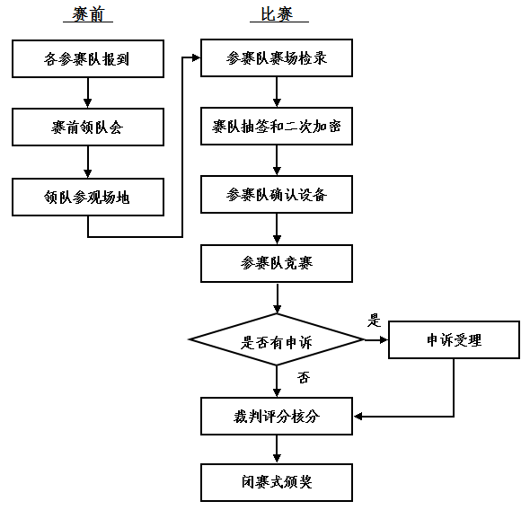
竞赛流程图：

九、竞赛试题
2018年全国职业院校技能大赛
中职组“云计算平台部署与运维”
竞赛任务书（样题）

题目:“O2O电商云平台构建和应用”的设计与实现
【选手须知】
1. 任务书通过在线竞赛考试系统和书面文档共同发布，内容完全一致，电子文档共 3 页，如出现任务书缺页、字迹不清、同考试系统不一致等问题，请及时向裁判示意，并进行任务书的更换。
2. 参赛团队应在3 小时内完成任务书规定内容；选手在竞赛过程中各系统生成的运行记录或程序文件必须存储到在线竞赛考试系统指定的用户目录中，未存储到指定目录的运行记录或程序文件均不予给分。
3. 选手提交的试卷用工位号标识，不得写上姓名或与身份有关的信息，否则成绩无效。
4. 比赛过程中由于人为原因造成设备或软件损坏，这种情况不予更换。
【用户需求及项目方案】
某互联网研发公司，规划基于云计算平台进行区域特色O2O电商平台的开发、部署和运营，本电商平台立足成为一个城市的食物链供应平台，提供水果、食品和净菜在线订购，并通过冷链物流派送到小区。
基于以上需求，公司反复调研和设计，决定采用云计算平台构建高可用的系统运行云平台，云平台提供计算、存储、网络服务；基于云平台构建弹性扩展的O2O系统的生产环境和研发持续集成（DevOps）环境；并上线基于H5技术定制的O2O电商平台。
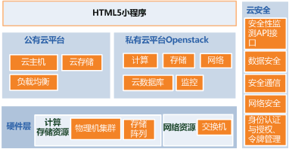
平台要求：
- 随着用户和数据增加，能实现弹性扩展。
- 平台安全可控，采用国产或开源产品。
- 系统高可用、满足24*7的工作要求。
- 选择成熟的云平台、电商服务和开源免费的O2O平台进行定制扩展。
根据上述情况，公司委派IT运维工作小组根据需求和项目建设实施方案，完成云平台的部署、管理、系统部署和应用扩展。
【项目任务】
任务一、云平台的方案设计
任务1.1 分析项目需求，进行架构设计，编写设计书，包括：云平台的架构和网络拓扑等；进行项目计划书制定。
1.提交云平台及应用部署架构图、网络拓扑图和项目计划书。
任务1.1 根据网络拓扑图，连接网络设备、服务器和终端PC；
1.通过查询交换机、防火墙、主机的网络配置信息，验证设备互通，提交查询信息和验证信息到答题框。
任务二、云平台构建和运维
任务2.1 云计算安全框架（Security）的安装、配置和管理。
1.使用hostnamectl命令查询控制/计算节点的主机名,以文本形式依次将查询命令及对应结果提交到答题框。
2.使用sestatus命令查询selinux的状态,以文本形式依次将查询命令及对应结果提交到答题框。
3.在控制节点和计算节点分别安装iaas-xiandian软件包，完成配置文件中基本变量的配置，并根据提供的参数完成指定变量的配置，以文本形式提交配置文件内容到答题框中。
任务2.2 云计算基础架构平台（IaaS）的安装、配置和管理。
1.根据平台安装步骤安装数据库服务，使用提供的脚本iaas-install-mysql.sh安装mysql数据库服务，使用root用户登录数据库，查询数据库列表信息，并以文本形式提交操作命令和输出结果至答题框。
2.根据平台安装步骤安装至keystone认证服务，在控制节点使用提供的脚本iaas-install-keystone.sh安装keystone组件，使用openstack 相关命令，查询用户列表信息，以文本形式提交查询命令和结果到答题框。
3.根据平台安装步骤安装至镜像服务，在控制节点使用提供的脚本iaas-install-glance.sh安装glance组件。使用镜像文件centos_7-x86_64_xiandian.qcow2创建glance镜像centos_7-x86_64，格式为qcow2，使用systemctl 相关命令，在一条命令中查询glance组件中所有服务的状态信息，将命令和结果以文本形式提交到答题框。
4.根据平台安装步骤安装至nova计算服务，在控制节点使用提供的脚本iaas-install-nova-controller.sh、在计算节点使用提供的脚本iaas-install-nova-compute.sh，安装nova组件，使用nova相关命令查询计算节点虚拟机监控器的状态，将命令和结果以文本形式提交到答题框。
5.根据平台安装步骤安装至neutron网络服务，在控制节点和计算节点通过提供的neutron脚本，完成neutron服务在控制节点和计算节点的安装，并配置为GRE网络，使用neutron相关命令查询网络服务DHCP agent的详细信息，将相应的查询命令以及反馈结果以文本形式提交到答题框。
6.使用ovs-vswitchd管理工具的相关命令查询控制节点的网桥br-ex的端口列表信息，将查询命令及反馈信息以文本形式提交到答题框。
7.创建云主机外部网络ext-net，子网为ext-subnet，云主机浮动IP可用网段为192.168.200.100 ~ 192.168.200.200，网关为192.168.200.1。创建云主机内部网络int-net1，子网为int-subnet1，云主机子网IP可用网段为10.0.0.100 ~ 10.0.0.200，网关为10.0.0.1；创建云主机内部网络int-net2，子网为int-subnet2，云主机子网IP可用网段为10.0.1.100 ~ 10.0.1.200，网关为10.0.1.1。添加名为ext-router的路由器，添加网关在ext-net网络，添加内部端口到int-net1网络，完成内部网络int-net1和外部网络的连通，使用neutron相关命令查询所创建子网的列表信息，将查询命令和结果以文本形式提交到答题框。
8.通过脚本iaas-install-dashboard.sh安装dashboard组件，使用curl命令查询网址http://192.168.100.10/dashboard并将查询结果以文本形式提交到答题框。
任务2.3云计算基础架构平台（IaaS）中计算、存储、网络、数据库、编配等云服务的构建和运维。
1.根据提供的heat模板，按照1台数据库、2台WEB服务器、2台应用站点服务器的配置修改模板文件，完成后启动该栈模板，并将查询结果以文本形式提交到答题框。
2.安装Swift服务，通过WEB界面完成一个网盘存储场景的构建。完成后提交配置参数，使用、管理命令验证正确性。
3.管理IaaS监控Ceilometer服务，通过管理命令或管理界面，查看云平台各服务、实例、存储和网络的运行状态。
4.在IaaS平台启动一个虚拟机，并构建JAVA开发环境，部署Tomcat应用服务站点。完成任务后提交配置参数参数信息和访问访问截图。
5.在IaaS平台启动一个虚拟机，并构建DNS域名解析服务，将平台内节点均添加到解析服务中，通过命令和配置文件检查服务正确性。
任务三、监控系统的构建和运维
任务3.1 监控系统部署与配置。
1.部署监控系统，完成后启动服务，通过网页访问主页，将访问结果提交到答题框中。
任务3.2 网络及主机资源的监控配置与管理。
1.配置SMTP、POP3、HTTP、NNTP、PING等服务的管理和监控，通过网页和命令行检查监控效果。
2.监控主机资源的处理器负荷、磁盘利用率等的运行情况，通过网页和命令行检查监控效果。
任务3.3 日志的配置与查询。
1.配置服务告警模块，通过系统配置文件检查正确性。
2.配置监控服务检测云平台的运行状态，服务组件的工作情况，完成后通过配置文件或命令行输出检查正确性。
任务3.4 WEB界面查看监控信息的配置与管理。
1.登陆监控页面查看系统的所有的监控情况以及日志文件等，通过网页截图和命令行查询正确性。
任务四、公有云综合运维
任务4.1 云服务器的构建与使用。
1.登录公有云平台启动一个1G内存，2cpu，50G硬盘的云服务器，完成后提交操作截图到答题框中，使用命令行工具主虚拟机ip信息的文本。
任务4.2 高可用环境的构建与功能实现。
1.登录公有云平台构建负载均衡，云主机启动设置为1G内存、2cpu、50g硬盘，构建弹性伸缩组策略，当cpu使用率达到75%时，弹性扩展1台云主机。完成后提交操作截图，使用命令行工具主机的运行状态结果到答题框中。
任务4.3 构建数据库服务，并使其具备容灾功能。
1.登录共有云平台构建关系型数据库，配置构建容灾数据库备份数据，完成后提交操作截图，使用命令行工具查询备份结果，以文本形式提交到答题框中。
任务4.4 存储服务的构建与使用。
1.登录公有云平台创建对象存储bucket上传object，完成后提交截图，使用命令行工具查询对象类别，以文本形式提交到答题框中。
任务五、云应用小程序开发
任务5.1使用平台所提供的开发接口APIs，可以选择HTML5等开发技术与框架，开发云应用功能。
1. 通过使用O2O商城的案例开发框架，开发商户管理订单功能、开发商户处理预约和管理商品的功能。
2. 通过使用O2O商城的案例开发框架，开发用户购物下单功能、开发用户预约和管理订单的功能。
任务六、工程文档
任务6.1 根据项目需求和实施成果，编写系统的运维和用户手册。
任务七、职业素养
项目实施符合企业“5S”（即整理、整顿、清扫、清洁和素养）原则，团队分工明确合理、操作规范、文明竞赛。

十、评分标准制定原则、评分方法、评分细则
- 评分标准制定原则
根据《全国职业院校技能大赛成绩管理办法》的相关要求，遵循成绩管理基本流程，通过检录、一次加密、二次加密、竞赛成绩评定、解密、成绩公布等流程，规范成绩管理。
竞赛评分严格按照公平、公正、公开的原则，评分标准注重考查参赛选手以下各方面的能力和水平。
竞赛考核比例和标准见下表
- 评分方法
组织分工:
1.本竞赛参与赛项成绩管理的组织机构包括裁判组、监督组和仲裁组，受赛项执委会领导。
2.监督组对裁判组的工作进行全程监督，并对竞赛成绩抽检复核。
3.仲裁组负责接受由参赛队领队提出的对裁判结果的申诉，组织复议并及时反馈复议结果。
4.竞赛将制定裁判遴选管理办法、赛事保密细则和预案、命题管理办法等制度，保证竞赛的公平公正。赞助企业、参赛院校不安排人员进入裁判团队。
评分方法:
1.本赛项的评分方法分为：机考评分、结果评分、现场评分。
2.本赛项考核环节：云计算网络、云计算基础架构平台、云计算应用服务的考核采用机考评分。工程文档的考核采用结果评分。职业素养的考核采用现场评分。
3.机考评分。参赛队根据分配到的考试系统帐号登录系统，完成竞赛内容，由系统自动判分。
4.结果评分。结果评分是对参赛选手提交的竞赛成果，依据赛项评分标准进行评价评分。
5.现场评分。对参赛队的操作规范、现场表现等进行评分。评分结果由参赛选手、裁判员、裁判长签字确认。
6.每个裁判小组汇总本组所有的评分表，计算成绩，本组裁判成员签字确认。成绩汇总表备案以供核查，最终的成绩由裁判长及监督人员进行审核、签字确认，上报大赛组委会。
7.赛项结束后，大赛组委会负责公布最终竞赛成绩。
- 评分细则
考核环节 | 考核知识点和技能点 | 分值
1.云计算基础架构平台  (20分） | 按照试题系统网络架构要求，检查网络设备和服务器设备连线、配置是否正确。 | 1
 | CentOS Linux操作系统准备和系统配置，通过系统的配置文件检查正确性。 | 1
 | 基本服务SELinux、NTP、MySQL和RabbitMQ的安装、配置和使用。通过配置文件或验证命令查看正确性。 | 1
 | 使用部署脚本，快速部署IaaS平台Keystone安全统一框架服务。通过配置文件或验证命令查看正确性。 | 2
 | 使用部署脚本，快速部署IaaS平台镜像Glance服务。通过配置文件或验证命令查看正确性。 | 2
 | 使用部署脚本，快速部署IaaS平台计算Nova服务。通过配置文件或验证命令查看正确性。 | 2
 | 使用部署脚本，快速部署IaaS平台网络Neutron服务。通过配置文件或验证命令查看正确性。 | 2
 | 用部署脚本，快速部署IaaS平台控制面板Horizon，管理云平台虚拟交换机。通过配置文件或验证命令查看正确性。 | 1
 | 使用部署脚本，快速部署IaaS平台块存储Cinder服务。通过配置文件或验证命令查看正确性。 | 2
 | 使用部署脚本，快速部署IaaS平台对象存储Swift服务。通过配置文件或验证命令查看正确性。 | 2
 | 使用部署脚本，快速部署IaaS平台云数据库Trove服务。通过配置文件或验证命令查看正确性。 | 2
 | 使用部署脚本，快速部署IaaS平台模板Heat、监控Ceilometer服务。通过配置文件或验证命令查看正确性。 | 2
2.云计算平台运维  （30分） | 使用Horizon服务，创建Keystone用户和租户。通过界面查看操作是否正确。 | 2
 | 使用Horizon服务，创建主机集合。通过界面查看操作是否正确。 | 2
 | 使用Neutron服务，编写自定义安全组规则，将安全组应用到主机。通过命令方式查看该云主机状态。 | 2
 | 管理IaaS平台网络Neutron服务，使用云平台网络服务，配置不同的网络模式：Flat、GRE、VLAN，完成不同网络模型的配置。通过管理命令、日志排错和后台监控验证正确性。 | 2
 | 使用Glance服务，使用镜像部署云主机，通过命令的方式查看云主机的状态信息。 | 2
 | 管理IaaS平台Swift对象存储服务，使用和管理账户、容器和对象，完成一个网盘存储场景的构建。完成后提交配置参数，使用、管理命令验证正确性。 | 2
 | 管理IaaS平台Cinder块存储服务，为云主机挂载虚拟硬盘，对云平台的数据进行同步灾备。完成后通过使用、管理命令验证正确性。 | 2
 | 管理IaaS数据库Trove服务，进行支撑Mysql、Cassandra、MongoDB配置和使用。完成后提交配置参数，通过使用、管理命令验证正确性。 | 2
 | 管理IaaS监控Ceilometer服务，通过管理命令或管理界面，查看云平台各服务、实例、存储和网络的运行状态。 | 2
 | 管理IaaS模板Heat服务，使用模板服务，按照模板标准，定义生产系统的云主机模板，并通过管理命令或管理界面上传模板。完成后使用模板创建云主机并提交云主机状态。 | 3
 | 对IaaS平台运行的基本的云主机、云存储、云网络服务进行系统的错误排查。完成任务后，提交排查的问题和正确运行结果。 | 3
 | 在IaaS平台虚拟机内构建JAVA开发环境，部署Tomcat应用服务站点。完成任务后提交配置参数参数信息和访问访问截图。 | 3
 | 在IaaS平台虚拟机内构建DNS域名解析服务，将平台内节点均添加到解析服务中，通过命令和配置文件检查服务正确性。 | 3
3.云计算平台运维监控系统（10分） | 部署并启动监控系统，通过网页访问主页检查服务正确性。 | 1
 | 配置SMTP、POP3、HTTP、NNTP、PING等服务的管理和监控，通过网页或者命令行检查监控效果。 | 2
 | 监控主机资源的处理器负荷、磁盘利用率等的运行情况，通过网页或命令行检查监控效果。 | 2
 | 配置服务告警模块，通过系统配置文件检查正确性。 | 2
 | 配置监控服务检测云平台的运行状态，服务组件的工作情况，完成后通过配置文件或命令行输出检查正确性。 | 2
 | 登陆监控页面查看系统的所有的监控情况以及日志文件等，通过网页截图和命令行查询正确性。 | 1
4、公有云综合运维（20分） | 管理公有云私有网络，为云服务器构建私有网络地址，提交私有网络截图。 | 1
 | 管理云服务器服务，使用云服务器创建业务服务器，提交完成命令或截图。 | 2
 | 管理公有云负载均衡服务，为云服务器构建负载均衡服务，使用负载均衡创建业务服务器，提交完成命令查询或截图。 | 2
 | 管理弹性伸缩服务，为业务服务器提供弹性伸缩服务，使业务服务器实现自动伸缩，提交完成截图。 | 2
 | 管理云视频服务，为业务服务器提供专用可靠地视频服务，提交完成截图。 | 2
 | 管理云缓存服务，为业务服务器提供高性能分布式内存缓存服务器，提交完成截图。 | 2
 | 管理关系型数据库，使用关系型数据库部署业务服务器数据库，进行容灾备份，提交完成截图。 | 2
 | 管理对象存储服务，使用对象存储服务存储云服务器图片和视频服务，提交完成截图。 | 2
 | 管理云硬盘服务，创建云硬盘，为云服务器提供云硬盘服务，提交完成截图。 | 2
 | 管理VPN服务，使用VPN服务部署区域混合云，提交验证命令和截图。 | 3
5.云应用小程序开发  （10分） | 1. 基于O2O商城的小程序案例开发框架，进行商户管理订单功能的开发 | 2
 | 2. 基于O2O商城的小程序案例开发框架，进行商户处理预约和管理商品功能的开发 | 2
 | 3. 基于O2O商城的小程序案例开发框架，进行用户下单、预约功能的开发 | 2
 | 4.基于O2O商城的小程序案例开发框架，进行用户管理订单功能的开发 | 2
6.文档及职业素养  （10分） | 工程文档编写，编写1个云平台系统结构图、展示监控成果并简述。 | 2
 | 工程文档编写，编写小程序的相关流程图及公有云的运维流程并简述。 | 3
 | 比赛现场符合企业“5S”（即整理、整顿、清扫、清洁和素养）原则。 | 2
 | 团队分工明确合理、操作规范、文明竞赛 | 3

十一、奖项设置
参照《全国职业院校技能大赛制度汇编-奖惩办法》，本赛项奖项设团体奖。竞赛团体奖的设定为：一等奖占比10%，二等奖占比20%，三等奖占比30%。
获得一等奖的指导教师由组委会颁发优秀指导教师证书。

十二、技术规范
- 竞赛项目行业、职业技术标准
竞赛项目的命题结合企业职业岗位对人才培养需求，并参照表中相关国家职业标准制定。
序号 | 标准号/规范简称 | 名称
1 | ISO/IEC 17788:2014 | 信息技术 云计算 概述和词汇
2 | ISO/IEC 17789:2014 | 信息技术 云计算 参考架构
3 | GB/T 31167-2014 | 云计算服务安全指南
4 | YD/T 2542-2013 | 电信互联网数据中心（IDC）总体技术要求
5 | YD/T 2441-2013 | 互联网数据中心技术及分级分类标准
6 | YD/T 2442-2013 | 互联网数据中心资源占用、能效及排放技术要求和评测方法
7 | YD/T 2543-2013 | 电信互联网数据中心（IDC）的能耗测评方法
8 | DMTF OVF | Open Virtualization Format 2.0
9 | SNIA CDMI | Cloud Data Management Interface 1.0
10 | OGF OCCI | Open Cloud Computing Interface
11 | ISO18000 | 职业安全卫生管理系统标准
- 竞赛现场环境标准
1.竞赛现场设置竞赛区、裁判区、服务区、技术支持区。
2.竞赛区为参赛队提供标准竞赛设备；竞赛区的每个比赛工位上标明编号；每个比赛间配置若干工作台，用于摆放计算机和其它调试操作，工作台上面摆放制作工具等。
3.裁判区配置计算机等统计工具；配置摄像机，记录各参赛队的比赛全过程。
4.服务区提供医疗等服务保障。
5.技术支持区为参赛选手提供公用焊接等竞赛相关设备。
6.竞赛现场各个工作区配备单相220V/3A以上交流电源。

十三、建议使用的比赛器材、技术平台和场地要求
- 比赛器材和技术平台
赛项建议使用的比赛器材和技术平台，采用符合国际云计算标准的、主流云计算厂商、服务商通用架构，并且在往届全国职业院校技能大赛或行业大赛中有过成功应用，成熟可靠。
硬件系统：主要由交换设备、安全设备、服务器组成。
软件系统：云基础架构平台软件，云计算平台运维监控系统、公有云综合运维软件、公有云应用小程序开发框架软件。
序号 | 设备名称 | 数量 | 备注
1 | 云基础架构平台软件 | 1 | 云计算平台基于开源OpenStack Mitaka版本构建，核心云服务包含：计算（Nova）、账户（Keystone）、镜像（Glance）、存储(Cinder\Swift)、网络(Neutron\L3\LB)、云数据库(Trove)和高可用特性;
2 | 云计算平台运维监控系统软件 | 1 | 运维监控平台基于开源Nagios构建，包含网络监控、主机资源监控、告警服务、日志功能、手机客户端查询、Web界面查询等功能
3 | 云计算安全框架软件 | 1 | 云安全框架安全认证模块、数据加密模块
4 | 公有云综合运维软件 | 1 | 支持云服务器的构建、高可用环境部署、数据库容灾、存储服务等服务
5 | 云应用小程序开发框架软件 | 1 | 基于O2O商城的案例开发框架，进行商户管理订单、处理预约和管理商品功能的开发，进行用户下单、预约和管理订单功能的开发;
6 | 云服务器 | 2 | 定制高密度云计算服务器或品牌2U服务器
7 | 交换机 | 1 | 通用设备
8 | 防火墙 | 1 | 通用设备
9 | PC | 3 | 赛场另外提供
- 竞赛场地和环境标准
场地要求：赛场每个工位内设有操作平台并配备220伏电源，工位内的电缆线强弱电分开布线，符合安全要求，现场临时用电需满足《施工现场临时用电安全技术规范》JGJ46-2005的要求。每间竞赛工位面积6～9㎡，以确保参赛队之间互不干扰。竞赛工位标明工位号，并配备竞赛平台和技术工作要求的软、硬件。环境标准要求保证赛场采光(大于500lux)、照明和通风良好，每支参赛队提供一个垃圾箱。

十四、安全保障
- 安全培训：赛项执委会须在赛前对本赛项全体裁判员、工作人员进行安全培训。
- 命题、赛题保管和评判过程安全：赛项执委会制定专门方案保证比赛命题、赛题保管和评判过程的安全。
- 赛场周围要设立警戒线，防止无关人员进入，以免发生意外事件。
- 赛项承办单位有责任提醒督促参赛选手、赛项裁判及工作人员严禁携带通讯、照相摄录设备，禁止携带记录用具。
- 场地消防设施：竞赛现场符合消防安全规定。
- 供电：各工位分区供电，强电弱电分开布线，工位及竞赛桌面照度大于500lux。现场临时用电需满足《施工现场临时用电安全技术规范》JGJ46-2005的要求。
- 采光与通风：竞赛现场需通风良好、照明需符合教室采光规范。
- 食宿安全：竞赛期间参赛人员（含指导和领队）集中住宿、饮食，赛场提供清洁的饮用水、营养套餐，赛区配备医务人员。
- 交通安全：统一安排车辆接送，防止交通事故和其他意外情况的发生。
10. 人身保险：参加比赛前要求参赛队为参赛选手购买人身意外伤害保险。

十五、经费概算
参照《全国职业院校技能大赛经费管理暂行办法》和《2017年全国职业院校技能大赛赛项经费管理规定》的有关要求，制定赛项经费预算。
赛项阶段 | 内容 | 预算金额（万元） | 说明
筹划 | 赛项研讨论证、培训预算 | 6 | 中职院校调研，专家用餐、住宿等
准备 | 竞赛方案及命题 | 5 | 不少于3次的评审、论证和命题
 | 在线提供样卷培训视频 | 2 | 在线提供样卷培训视频
预备 | 赛前说明会 | 2 | 1天赛前说明会，布场及人员支持费用
实施 | 比赛场地布置 | 8 | 场地改造等
 | 竞赛耗材 | 5 | 网线、纸笔等
 | 设备运输 | 5 | 设备运输及保险
 | 赛场人员服装 | 4 | 制作大赛专用制服
 | 裁判工作 | 2 | 裁判费用
 | 参赛队午餐 | 1 | 比赛日午餐
评比总结 | 奖项设置 | 10 | 一、二、三等奖及优秀指导奖
 | 比赛总结、优秀师生经验推广，专业建设 | 10
 | 总计 | 60

十六、比赛组织与管理
将成立赛项执行委员会，下设专家工作组、组织保障工作组和安全保障工作组。经大赛执委会核准发文后成立。
- 赛项执委会：全面负责本赛项的筹备与实施工作，接受大赛执委会领导，接受赛项所在分赛区执委会的协调和指导。赛项执委会的主要职责包括：领导、协调赛项专家组和赛项承办院校开展本赛项的组织工作，管理赛项经费，选荐赛项专家组人员及赛项裁判与仲裁人员等；
- 赛项专家组：在赛项执委会领导下开展工作，负责本赛项技术文件编撰、赛题设计、赛场设计、设备拟定、赛事咨询、技术评点、赛事成果转化、赛项裁判人员培训、赛项说明会组织等竞赛技术工作；同时负责赛项展示体验及宣传方案设计。
- 承办院校：在赛项执委会领导下，负责承办赛项的具体保障实施工作，主要职责包括：按照赛项技术方案要求落实比赛场地及基础设施，赛项宣传，组织开展各项赛期活动，参赛人员接待，生活服务，比赛过程文件存档等工作，赛务人员及服务志愿者的组织，赛场秩序维持及安全保障，赛后搜集整理大赛影像文字资料上报大赛执委会等。赛项承办院校按照赛项预算执行各项支出。承办院校人员不得参与所承办赛项的赛题设计和裁判工作。
- 现场裁判、仲裁、监督组：开赛前一周，在裁判员库、仲裁员库、监督员库中随机抽取组成。裁判组负责赛前检查及赛场鉴定、现场执裁和评审比赛结果等工作；仲裁组负责受理各参赛队的书面申诉、对受理的申诉进行深入调查，做出客观、公正的集体仲裁；监督组对指定赛区、赛项执委会的竞赛筹备与组织工作实施全程现场监督，包括赛项竞赛场地和设施的部署、选手抽签、裁判培训、竞赛组织、成绩评判及汇总、成绩发布、申诉仲裁、成绩复核等。
- 协办企业：提供竞赛现场设备并设置技术保障组，为竞赛设备、软件与竞赛设施提供保养、维修等服务，保障设备的完好性和正常使用，保障设备配件与操作工具的及时供应。协办企业将提供更加完善的技术指导和服务，包括提供赛项说明会、线上和线下技术指导，搭建本赛项云课堂，提供针对大赛内容的在线训练课程。设置400客服电话、建立QQ技术服务群和微信服务群；搭建在线问答系统，组织不少于两场的在线模拟练习。

十七、教学资源转化建设方案
2018年赛项资源转化计划如下：
- 完成大赛成果转化教材开发
2018年策划制定《云计算工程项目实训》、《云计算平台监控系统技术》、《云基础架构平台构建与运维》、《公有云综合运维》、《云应用小程序开发》5门的开发出版。
- 专业教学标准完善
在工信行指委的领导下，完成云计算相关专业教学标准开发工作。
- 专业建设研讨会
2018年计划进行2期专业建设研讨会，研讨会行业、企业、教学专家、教师讲座交流音视频全程记录并制作赛项网站共享。
- 完成大赛成果转化教学实训系统开发
在云计算教学、实训和考试系统的基础上开发“云计算专业共建管理平台”，基于该平台推动赛项资源转化、专业教学和学情大数据分析、院校联盟、企业联盟的建设，提供招生宣传、实践教学、就业推荐服务。
开发移动版学习平台，探索创新学习及实训模式。
- 校企合作促进参赛校信息化建设和专业发展
基于大赛设备及技能提升支持参赛校加强智慧校园建设，包括数字校园网建设、优秀教学资源平台建设以及云计算实训共享平台等。
- 师资培训计划
计划从2018年1月起，免费开展多期专业师资培训班。
- 实训基地建设
根据专业教学标准，和行业企业合作，制定实训基地建设标准，满足产业对人才培养的需求。

十八、筹备工作进度时间表
依据赛项筹备工作，制定筹备工作时间进度表。
序号 | 事项及内容 | 开始时间
1 | 赛项申报 | 2017年8月
2 | 确认赛项执委会 | 2018年1月
3 | 专家组筹备会议 | 2018年1月
4 | 专家组第一次会议 | 2018年3月
5 | 确定比赛场地 | 2018年4月
6 | 赛事设备测试 | 2018年4月
7 | 专家组第二次会议，确定样题和评分细则 | 2018年4月
8 | 参赛队报名 | 2018年4月
9 | 召开赛项说明会 | 2018年4月
10 | 服装数量规格确定 | 2018年4月
11 | 场地布置规划 | 2018年4月20日
12 | 服装制作 | 2018年4月20日
13 | 确定裁判名单 | 2018年5月15日
14 | 竞赛指南 | 2018年5月10日
15 | 赛场设备安装调试 | 2018年5月10日
16 | 专家组第三次会议，封闭命题 | 2018年5月10日
17 | 专家、裁判培训 | 2018年5月18日
18 | 召开赛前领队会 | 2018年5月19日
19 | 开幕式 | 2018年5月20日
20 | 正式比赛 | 2018年5月20日
21 | 闭幕式 | 2018年5月21日

十九、裁判人员建议
按照《全国职业院校技能大赛专家和裁判工作管理办法》要求，裁判由行业、企业对职业教育有理解和认识的专家、在职业教育教学改革上有成果的职业院校教师组成。裁判组设立裁判长一名。根据大赛工作需要，裁判分为加密裁判、现场裁判和评分裁判三类。
加密裁判。负责组织参赛队伍（选手）抽签并对参赛队伍（选手）的信息进行加密、解密。
现场裁判。按规定做好赛场记录，维护赛场纪律，对参赛队伍（选手）的操作规范、现场环境安全等进行评定；
评分裁判。负责对参赛队伍（选手）的技能展示、操作规范和竞赛作品等按赛项评分标准进行评定。
裁判数量共计18名,要求：
1.具有良好的职业道德和心理素质，严守竞赛纪律，服从组织安排，责任心强；
2.现场裁判和评分裁判须从事赛项所涉及专业（职业）相关工作5年以上（含5年），具备深厚的专业理论知识和较高的实践技能水平，熟悉职业教育和大赛工作，原则上应具有中级及以上专业技术职称或高级技师职业资格，有省级或以上职业技能竞赛执裁经验者优先考虑；
3.有较强的组织协调能力和临场应变能力；
4.年龄原则上不超过65周岁，身体健康，无任何违法违纪记录，且获得工作单位支持，能在规定时间内到岗，并按要求完成指定裁判工作。
序号 | 类别 | 专业技术方向 | 专业技术职称  （职业资格等级） | 人数
1 | 裁判长 | 电子信息或计算机专业 | 高级及以上 | 1
2 | 检录裁判 | 管理、电子信息或计算机专业 | 中级及以上（技师级以上） | 2
3 | 加密裁判 | 电子信息或计算机专业 | 中级及以上（技师级以上） | 2
4 | 现场裁判 | 电子信息或计算机专业 | 中级及以上（技师级以上） | 6
5 | 评分裁判 | 电子信息或计算机专业 | 中级及以上（技师级以上） | 7
裁判总人数 | 18名

二十、其他
1、2015年、2016年举办了“江苏省职业院校云计算应用创新大赛”，赛项划分中职组和高职组，其中中职组2016年设立了“云计算平台安装与运维”和“H5云应用开发”2个赛项，2015设立了“云计算平台安装与运维”1个赛项。
2、赛项保证开赛前一个月前在大赛网络信息发布平台上公开全部赛题。

